附件3：

湘潭市雨湖区2024年度公开招聘教师
报名二维码

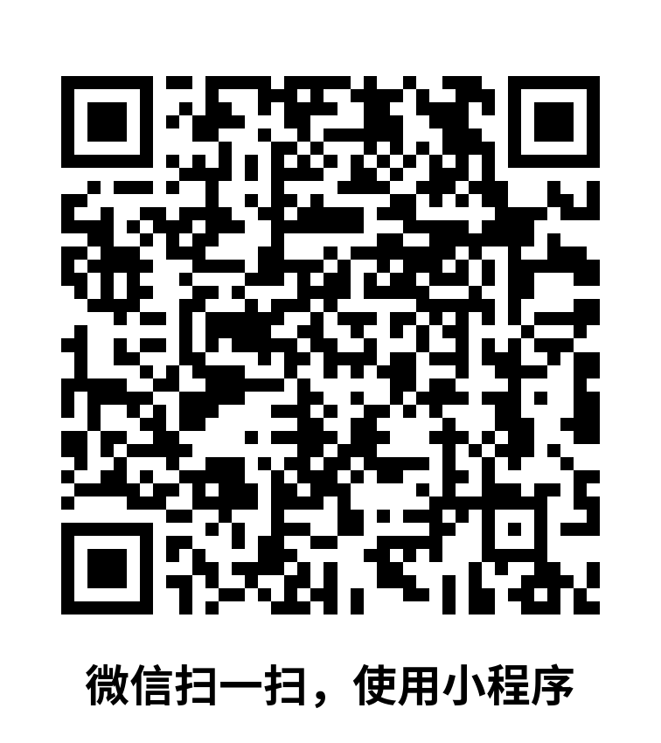
考生在2024年4月8日9:00-4月10日17:00通过手机微信扫二维码，进行报名。

